ORÇAMENTO(296/23)

Dados da empresa:
Firma Proponente: .....................................................................................................................................................
Endereço: ..................................................................................................................................................................
Cidade: ..................................Estado:................CEP:............................Telefone:....................................................
CNPJ: ………………................……Insc. Estadual: ..................... Insc. Municipal:...................................................
E-mail: ...............................................................................................................Contato:........................................

Dos preços:
Item | Especificação | Unid. | Quant. | Valor Unit | Valor Total
01 | CONFECÇÃO DE RAMPA MÓVEL, EM MADEIRA REFORÇADA, REVESTIDA EM CARPETE, NA COR CINZA (CARPETE QUE JÁ POSSUI NO PLENÁRIO) NAS MEDIDAS PADRÕES, COM FAIXA ANTIDERRAPANTE. MEDIDA: 2,00M COMPRIMENTO X 1,21M LARGURA X 0,21CM DE ALTURA | Un | 01

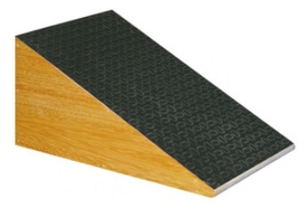 Para tanto, nos propomos a fornecer os materiais / executar os serviços pelos preços unitários constantes da planilha de quantitativos e preço global de: R$_________________________ (____________________________________________________).
Declaro que os serviços e materiais oferecidos nesta Proposta Comercial proc. 296/23 atendem as especificações mínimas solicitadas e estão de acordo com todas as normas e disposições dos órgãos reguladores vigentes e que nos responsabilizamos pelos dados fornecidos a CÂMARA MUNICIPAL DE RESENDE – CMR/RJ, assim como por sua fidedignidade.
Data: _______/____/________.
Carimbo de CNPJ

Assinatura:_____________________________ Legível ou Carimbo

